凝心聚力擘画新蓝图，团结奋进谱写新篇章。随着党的二十大胜利闭幕，榆树法院各党支部迅速掀起了学习党的二十大精神热潮。各支部用“三会一课”的形式深入学习党的二十大精神并结合工作实际，研究贯彻措施，把党的二十大提出的战略部署转化为法院工作的具体行动，凝心聚力，接续奋斗，努力为谱写新时代中国特色社会主义更加绚丽的华章贡献司法力量。近日，榆树法院各党支部召开专题学习会，组织党员干警深入学习贯彻党的二十大精神，通过原原本本学、全面系统学、联系实际学，努力把学、思、践、悟转化为推动工作、岗位履职的强大动力，推动党的二十大精神学习贯彻走深走实、入脑入心。
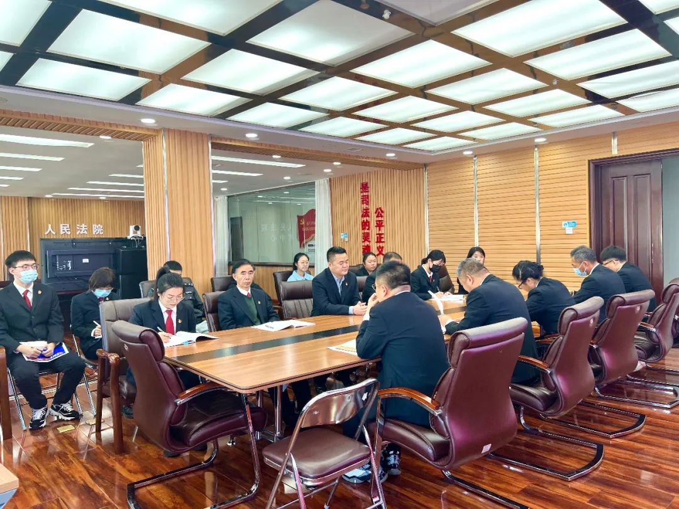
各党支部集中学习了党的二十大报告，深入研读了报告金句。党员干警们结合各自工作实际，就如何把学习党的二十大精神落实到司法实践中开展交流研讨，谈感受、说心得、话未来，积极分享自己的学习体会。党员干警纷纷表示，要持续学习、深入领会二十大报告精神，筑牢政治忠诚，厚植为民情怀，聚焦主责主业，切实将学习成效转化为推动法院各项工作高质量发展的强大动力，以更加昂扬的精神风貌和扎实的工作作风奋进新征程、建功新时代。
榆树法院将以党的二十大精神为引领，立足岗位、奋勇争先，进一步推动党建与业务工作深度融合，发挥好新时代党员先锋力量，实践好党建对各项工作的引领作用，在新的赶考之路上以高度的历史责任感和使命感，用实实在在的工作实绩交出新的优异答卷。

